Prilozi:
Prilog 1. Inicijativa za izdvajanje dijela Ulice Silvija Bačića iz područja Mjesnog odbora Belveder i pripojenje Mjesnom odboru Kozala (sukladno Općoj uredbi o zaštiti podataka – GDPR. SL EU L 119, osobni podaci se ne objavljuju javno, uvid u cjeloviti tekst inicijative može se izvršiti u Upravnom odjelu za poslove Gradonačelnika, Gradskog vijeća i mjesnu samoupravu)
Prilog 2. kartografski prikaz iz GIS-a i Popisa ulica i kućnih brojeva
Prilog 3. dopis Upravnog odjela za opću upravu i pravne poslove Primorsko-goranske županije
Prilog 4. mišljenje Vijeća Mjesnog odbora Belveder
Prilog 5. mišljenje Vijeća Mjesnog odbora Kozala

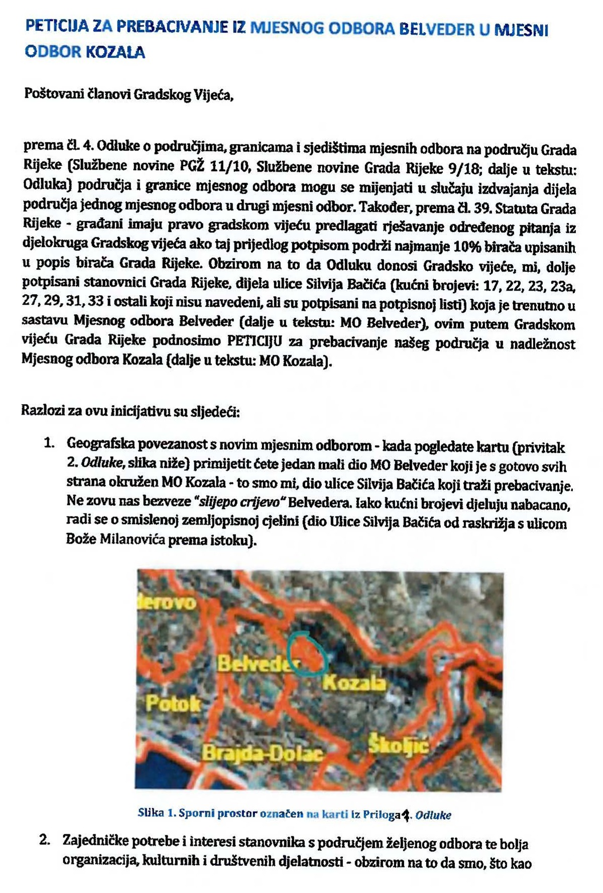

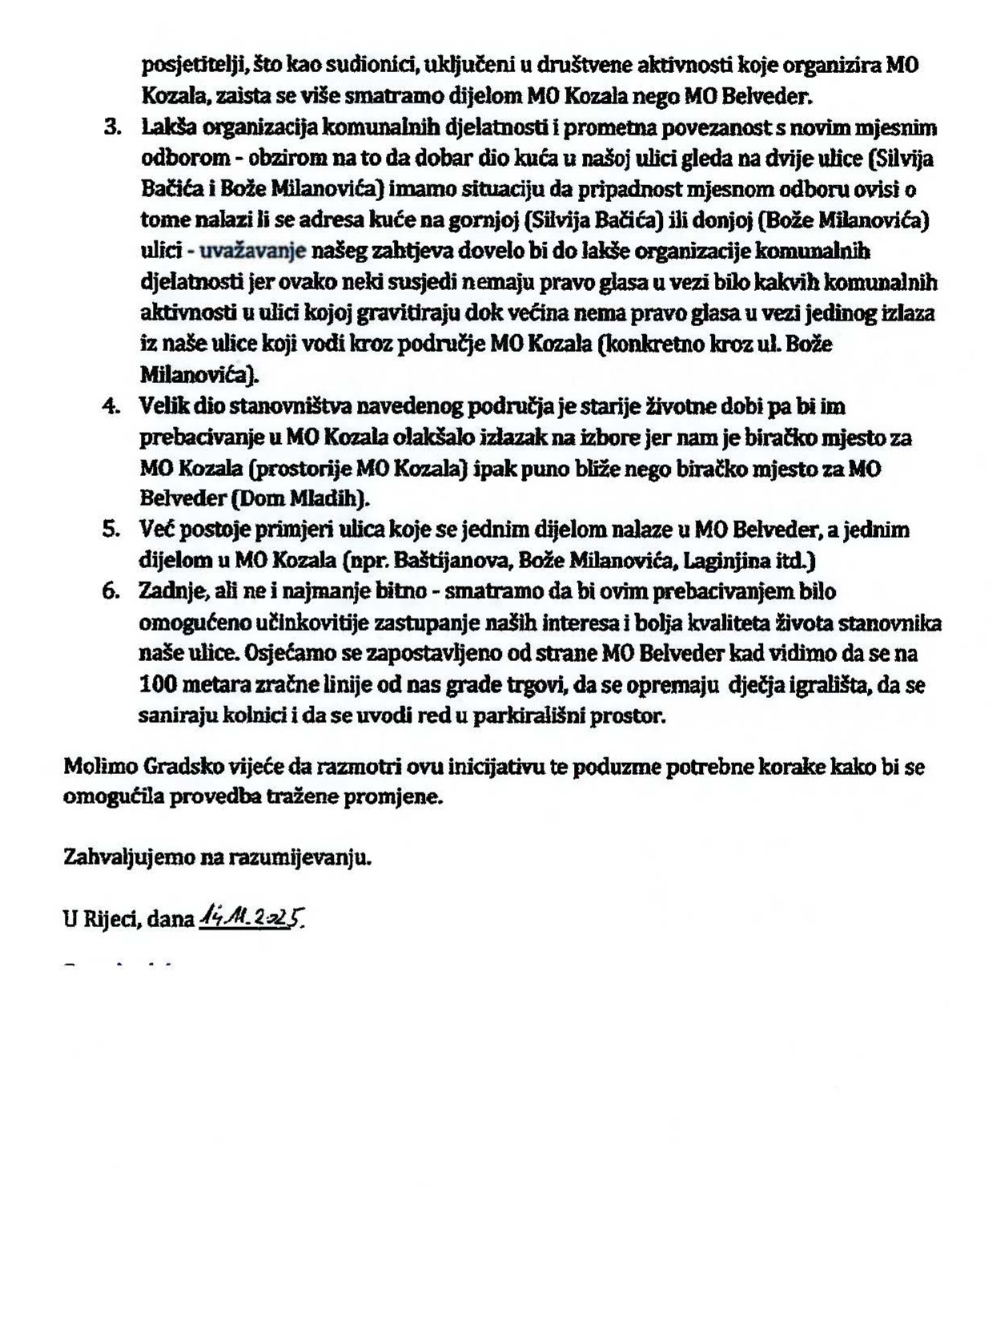

Prilog 2
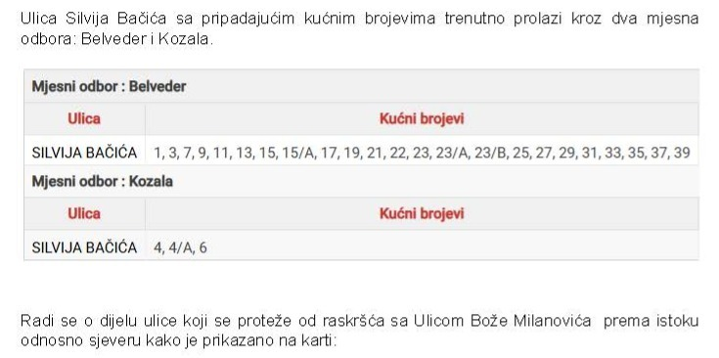

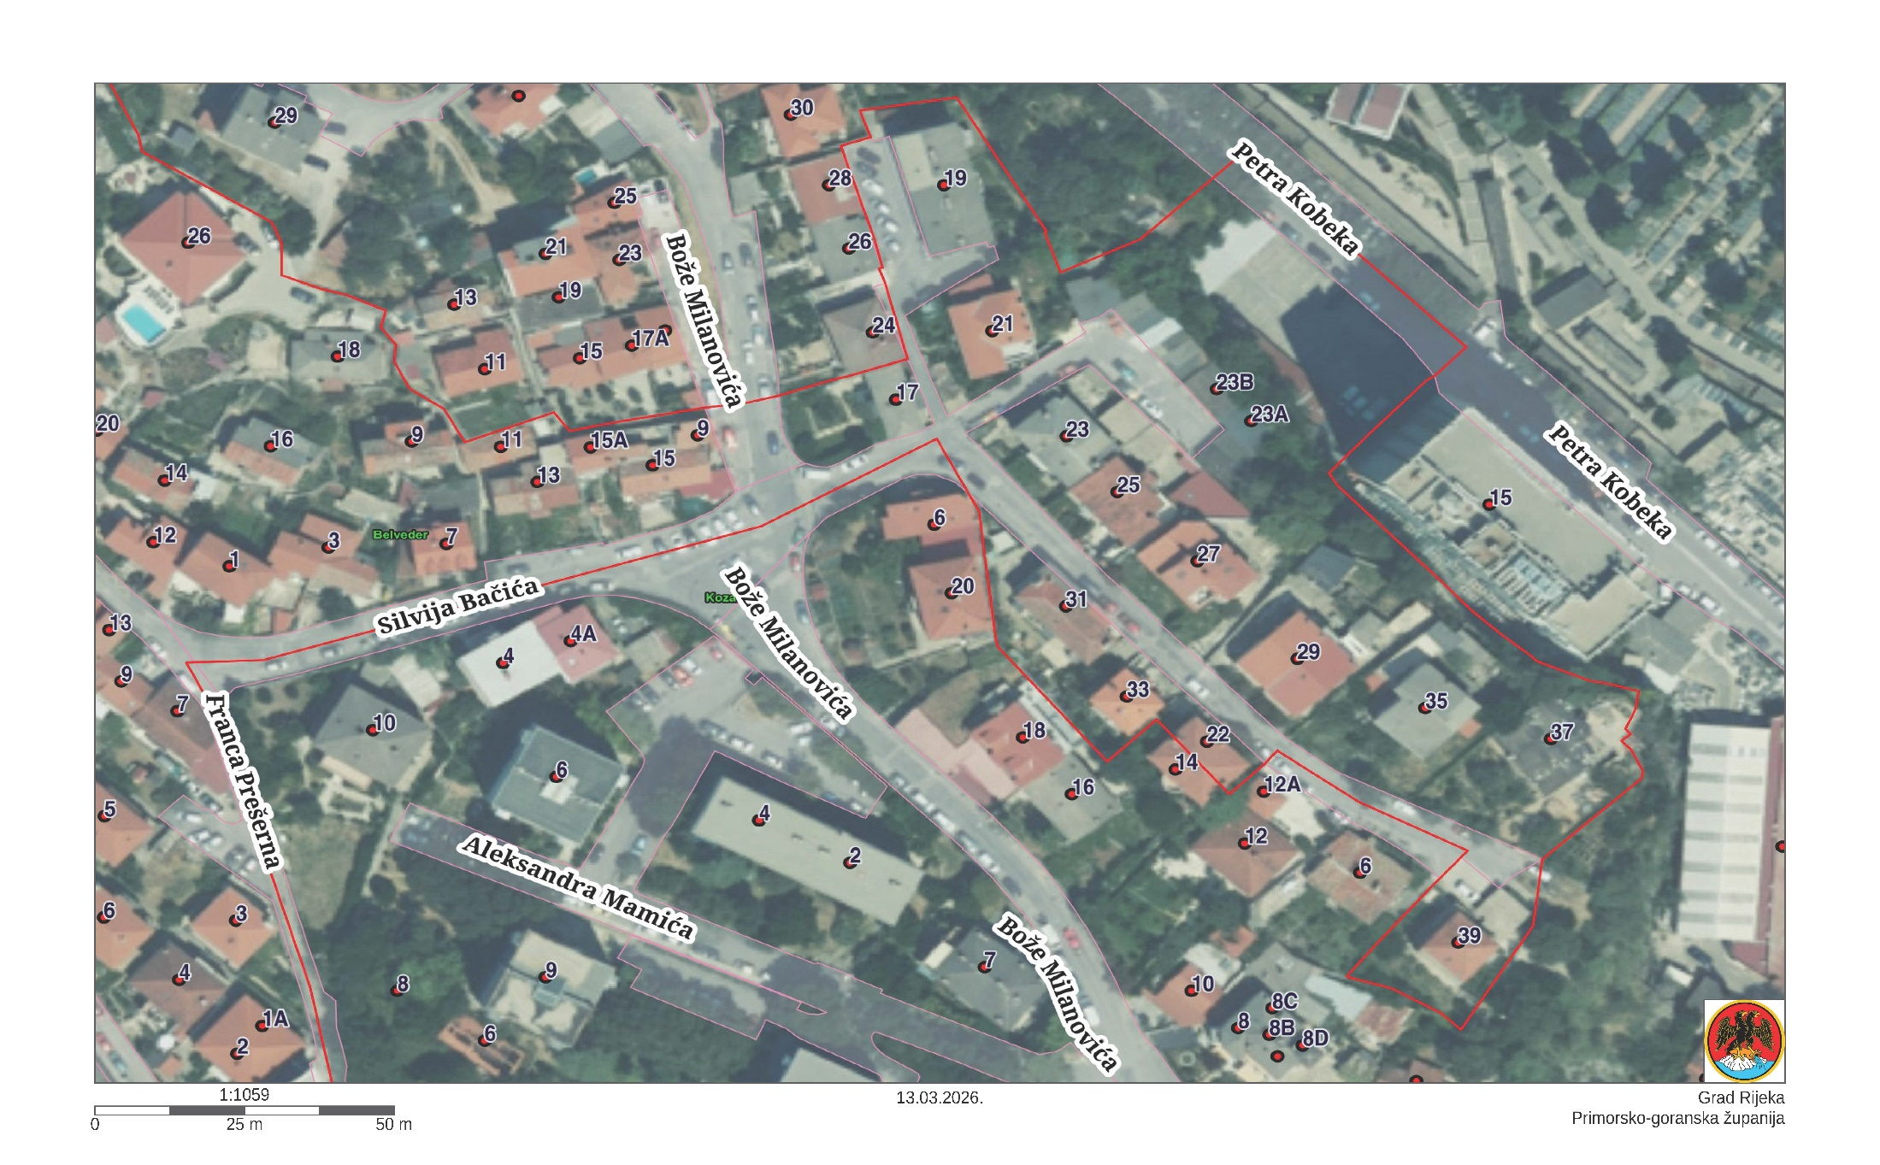

Prilog 3
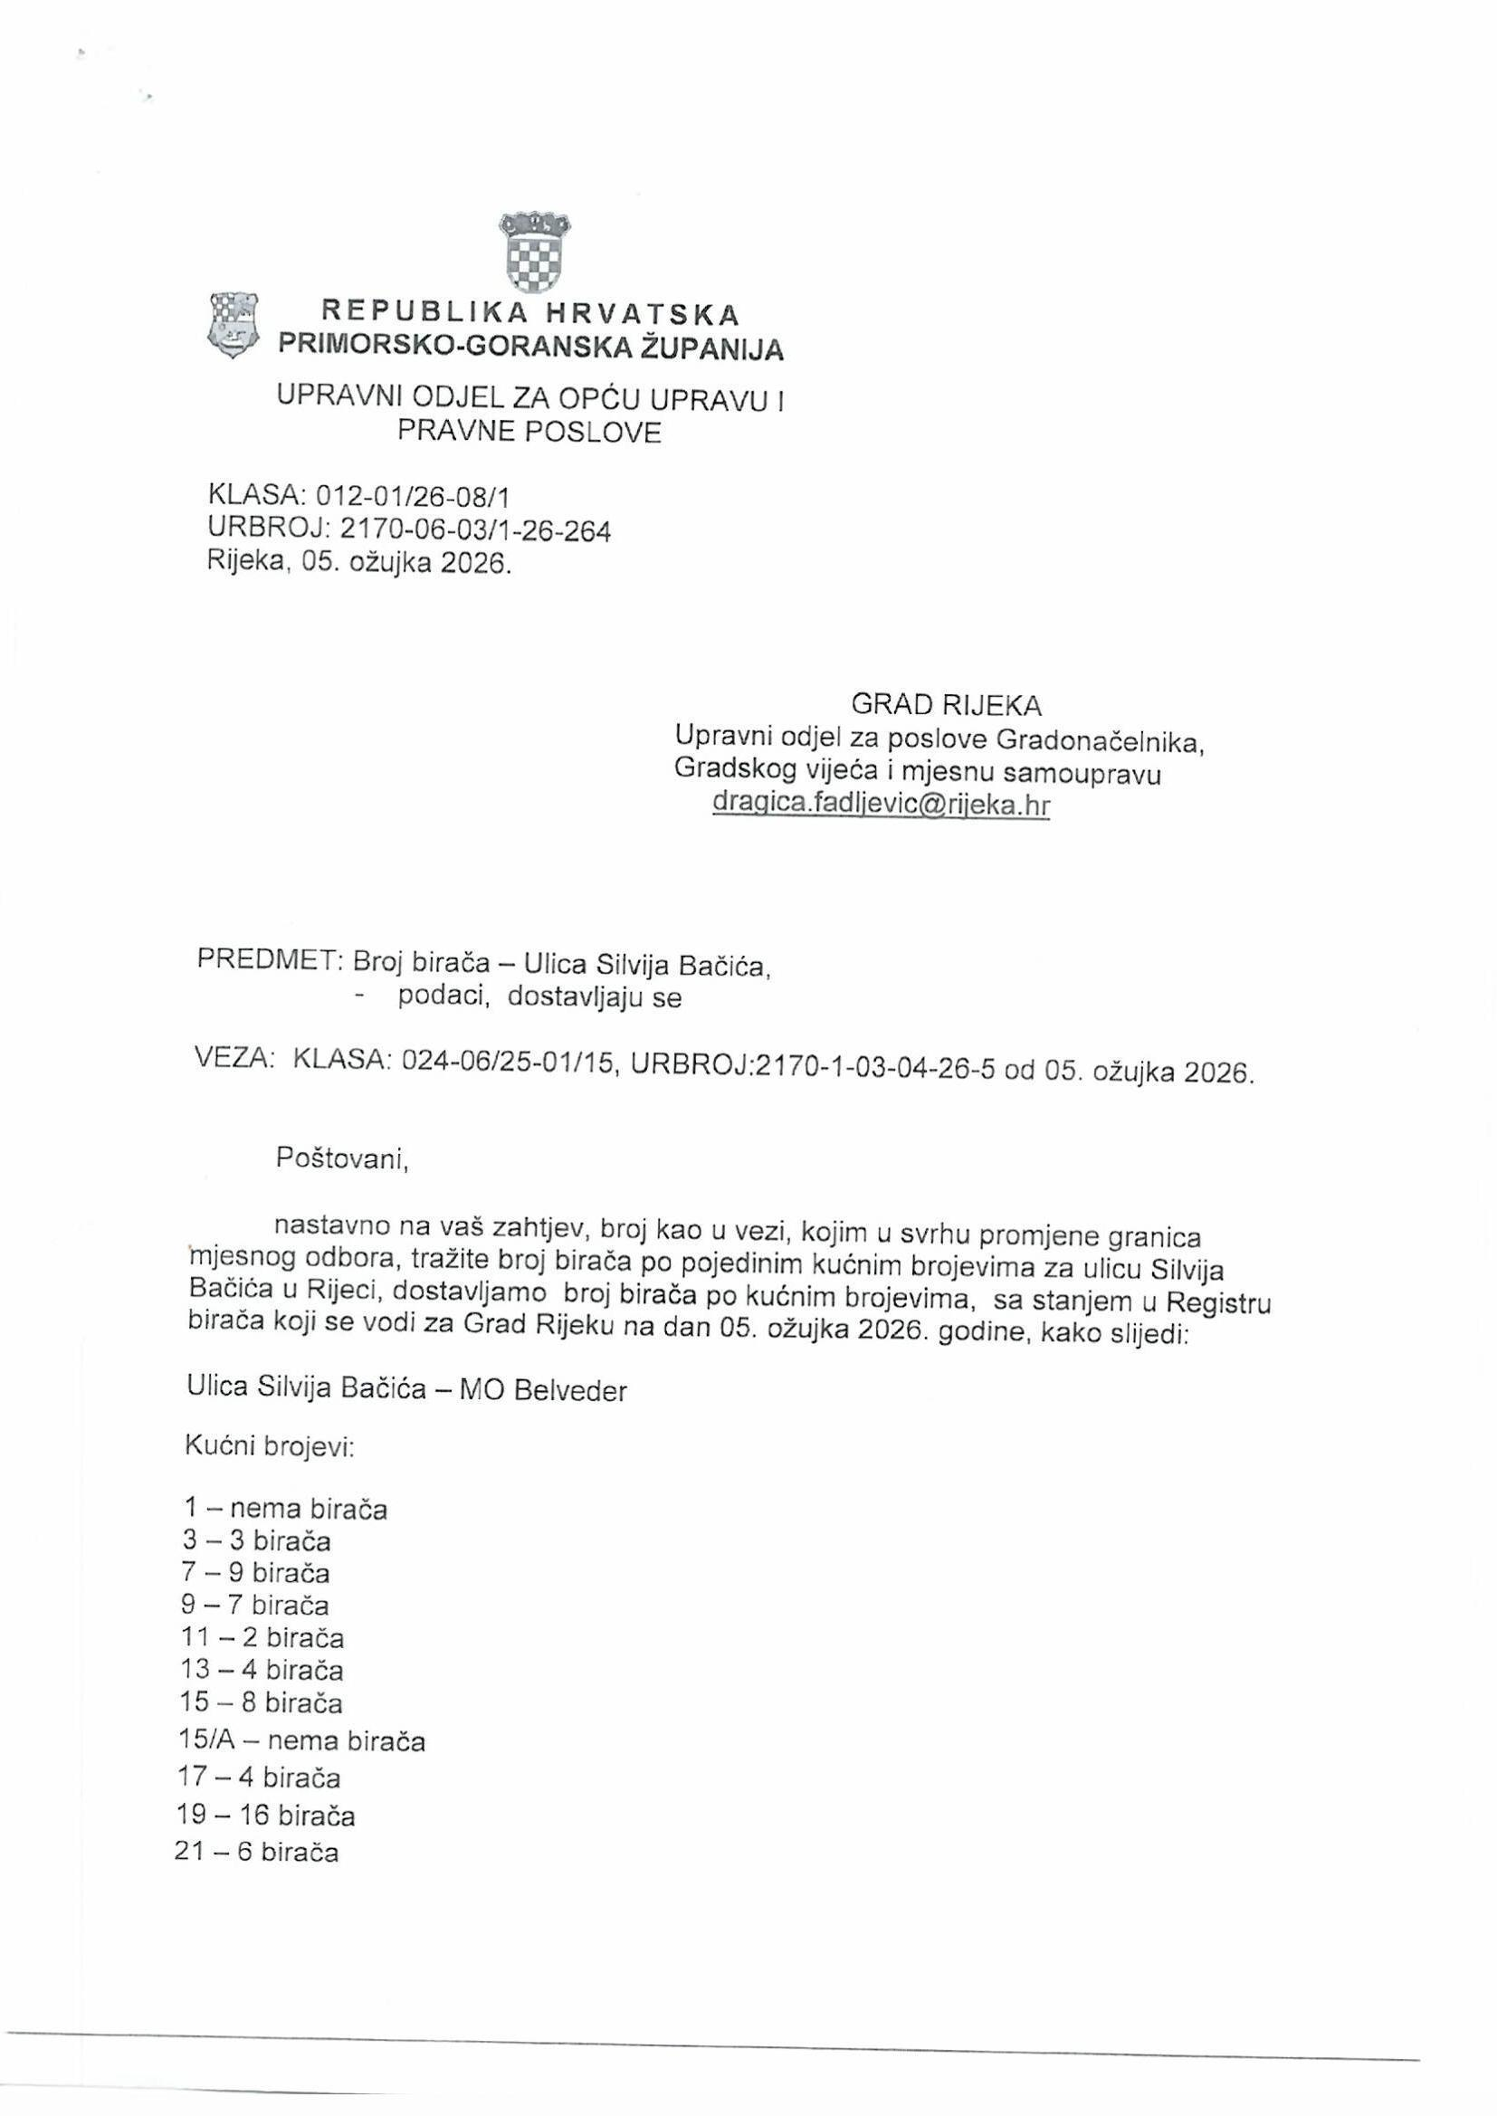
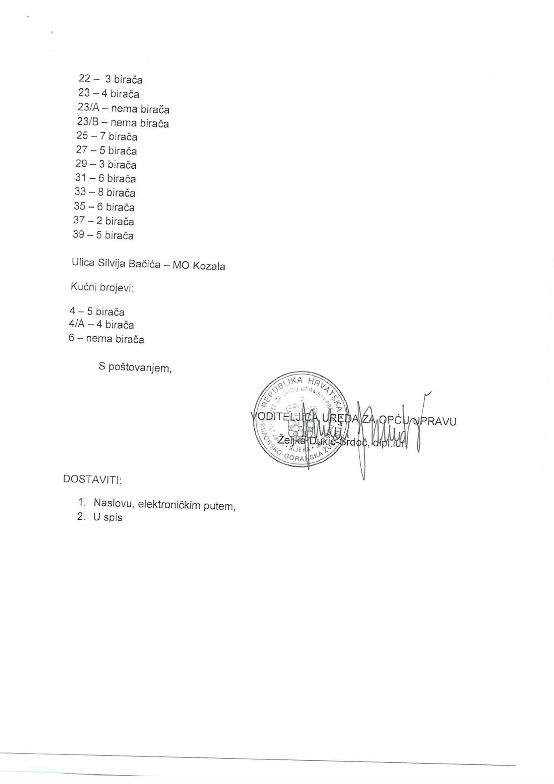

Prilog 4
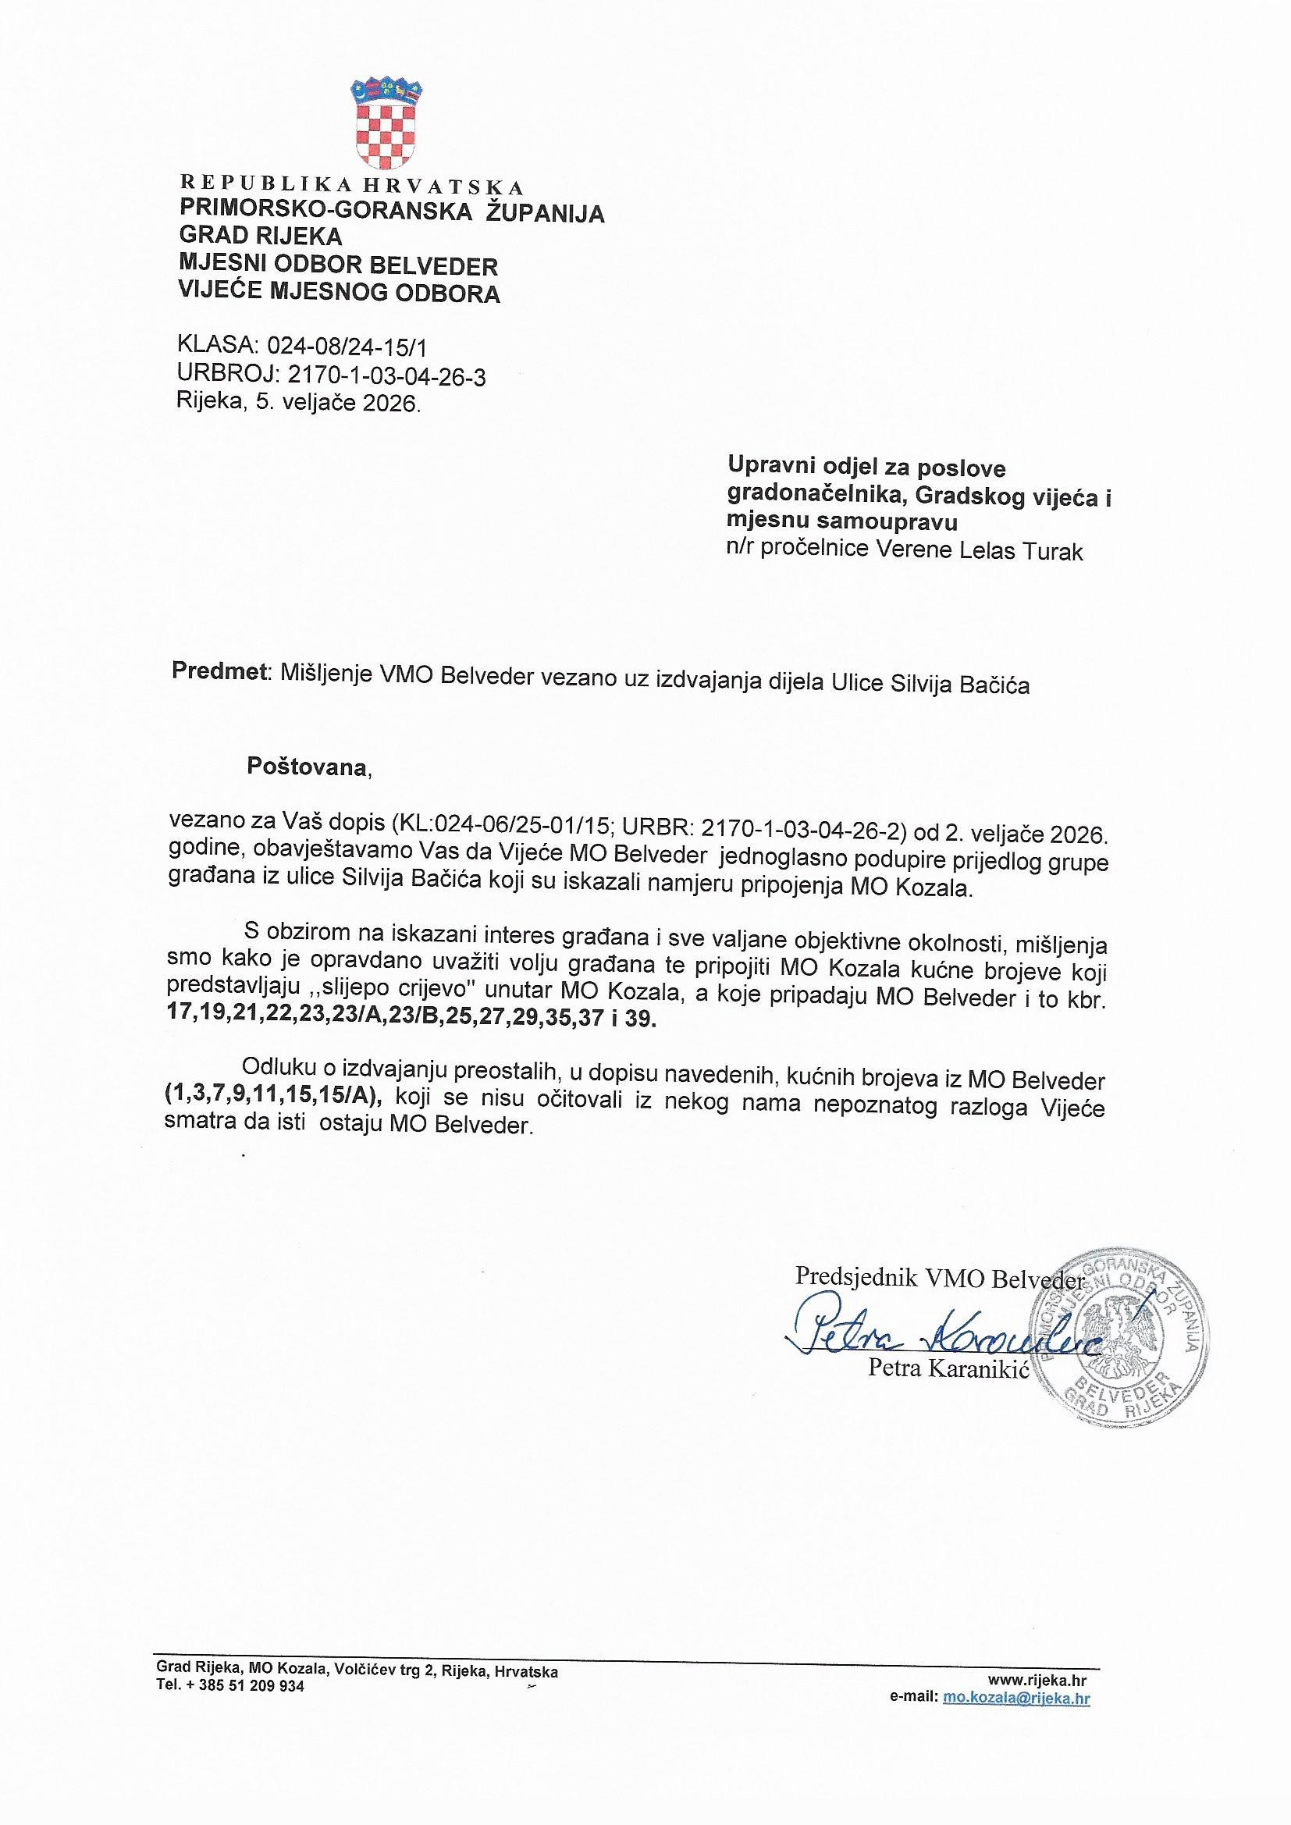
Prilog 5
